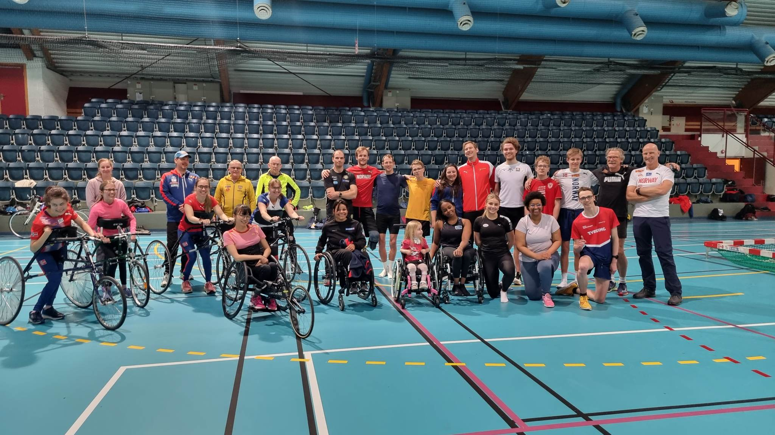
Fra parasamling i Stangehallen 2023 – foto: Dag Kåshagen

Innlandet friidrettskrets er i gang med utvikle parafriidretten i kretsen.
Har du lyst til å prøve?
Kontakt Mauritz Kåshagen for informasjon og påmelding: maurtiz.kashagen@friidrett.no

